QUESTÃO

Mateus usou 13 figuras geométricas para desenhar o barco abaixo.

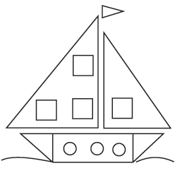
Quantos triângulos ele usou para desenhar esse barco?

- 1
- 3
- 4
- 5

GABARITO: D

